**Pielikums**

2021.gada 22.jūlija

lēmumam “Par zemes nomas līguma pagarināšanu Dagnim Keišam Baltinavas

pagastā, Balvu novadā”

Protokols Nr.5., 67.§

Izkopējums no Baltinavas pagasta kadastra kartes

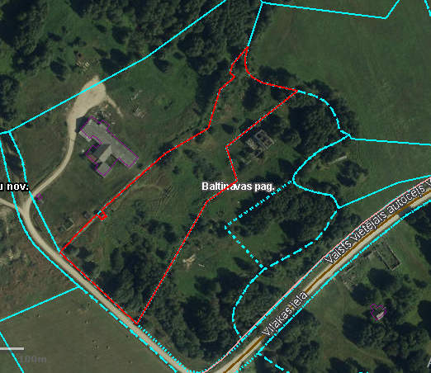

**3844 003 0691**

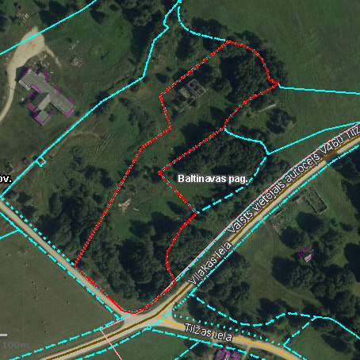

**3844 003 0330**

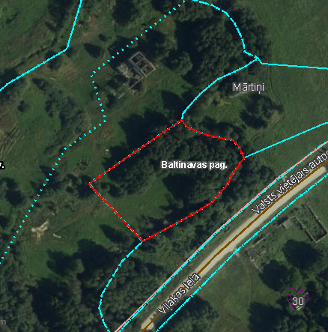

3844 003 0693

Domes priekšsēdētājs S. Maksimovs